金龙游戏简介
- 平台游戏数量种类：斗地主,深海捕鱼，四人斗地主，扎金花款游戏。
- 平台特点：免费模式，收费模式，比赛模式，真钱模式，视频模式，聊天模式集中在一个平台，可多模式转换，可以在不同游戏不同房间，设置不同模式，为客户商家提供众多平台模式体验，游戏服务器一般情况下只需一个服务端，如果客户日后想组成万人平台在线游戏，只需在一台服务器上开启多个游戏服务器组成分布式服务器群，游戏支持在线更新，维护非常方便，游戏支持access, SQL server,oracle,mysql等等数据库平台，
目前客户客户采用的是真钱防作弊模式，去掉了视频语音聊天，添加自动排队隐藏桌子，只需在后台相应选项启动服务器即可，不需改动程序。
- 游戏特色：游戏房间采用类似QQ的模式游戏中可以聊天，使用道具，娱乐性很强，游戏完全按照客户所在的地方特色玩法定制，网站后台可以查到玩家详细的游戏记录，包括何时那个房间具体游戏 每局的记录，输赢一目了然，还有代理功能，商家可以推广自己的平台。
- 部分游戏登录界面：
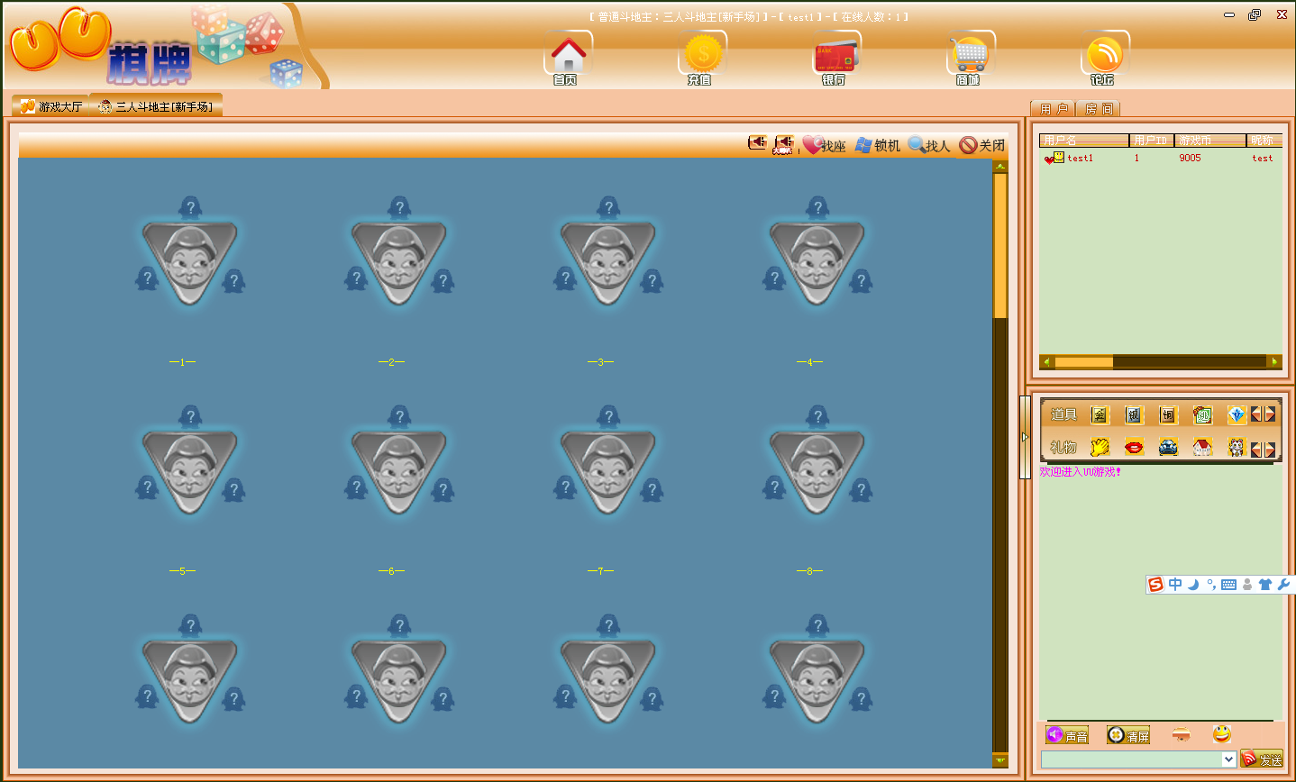

- 捕鱼界面
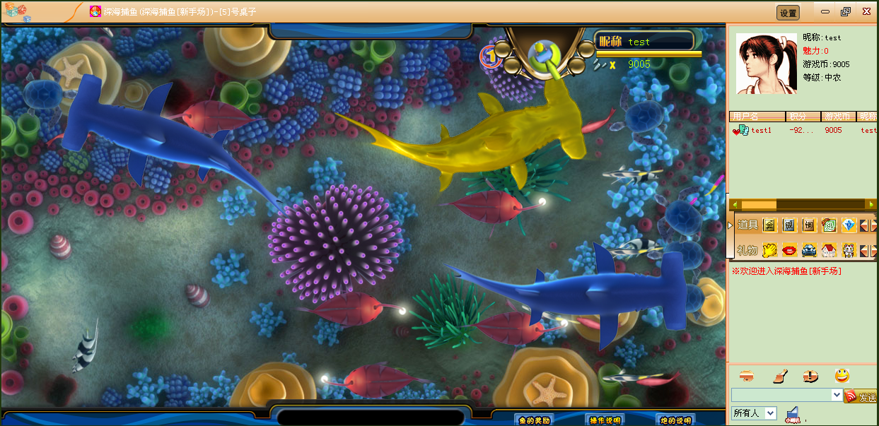

- 游戏服务器端：
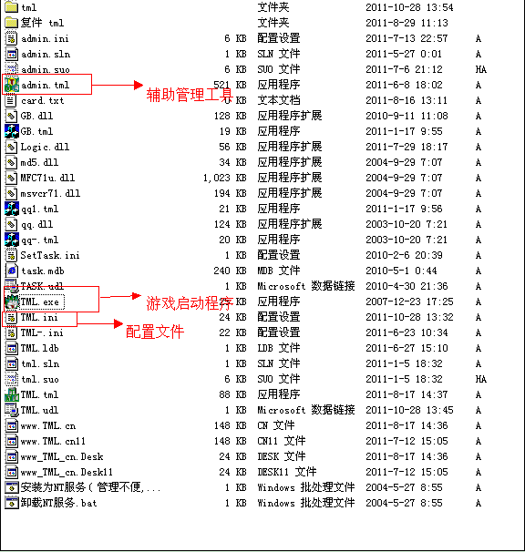
打开Server 文件夹
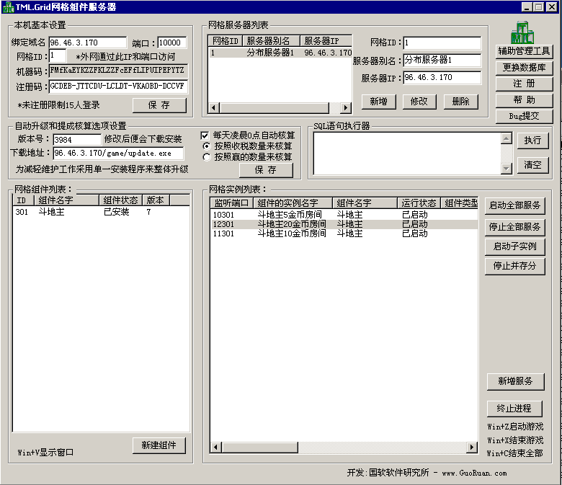
程序启动后

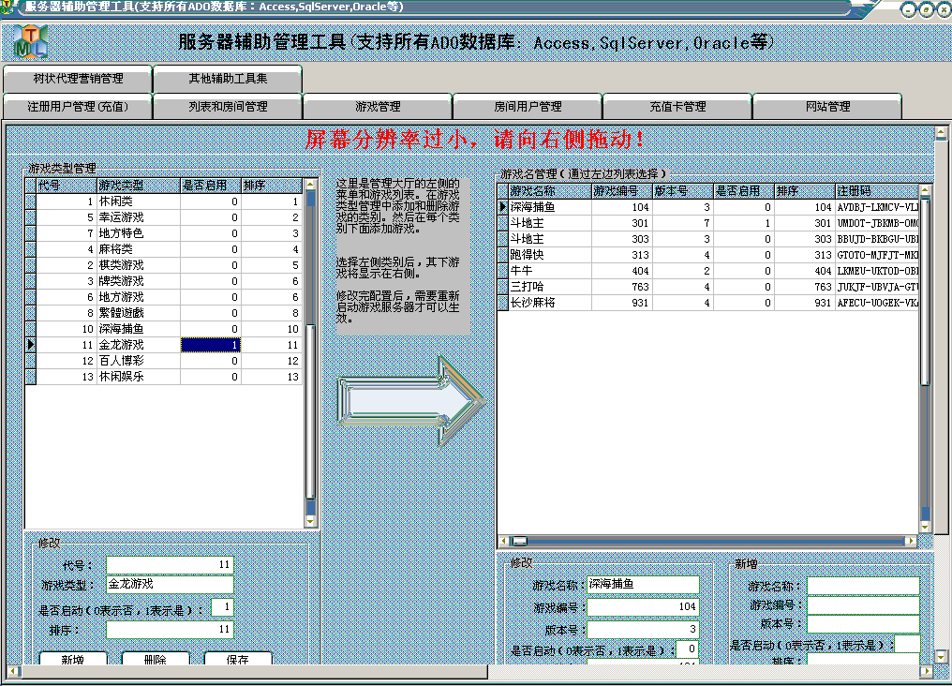
服务端有辅助管理工具，名字为“admin.tml”,功能非常强大全面，模块化管理，
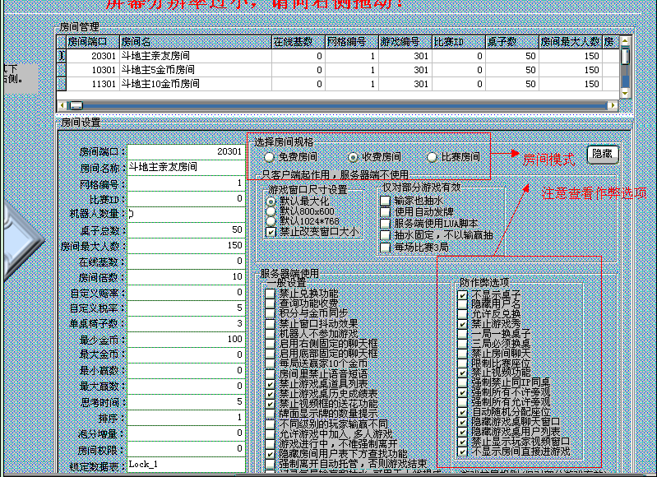
游戏房间管理可以为客户提供多种模式选择，以及不同模式的不同设置。

- Web后台管理：
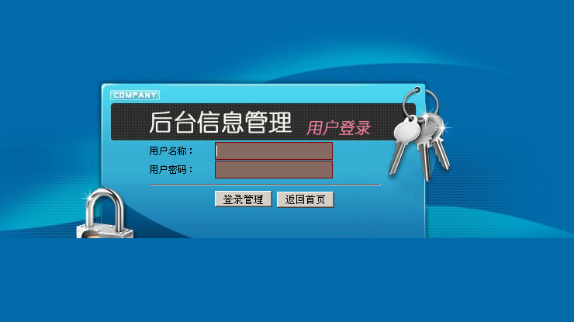
登录界面：

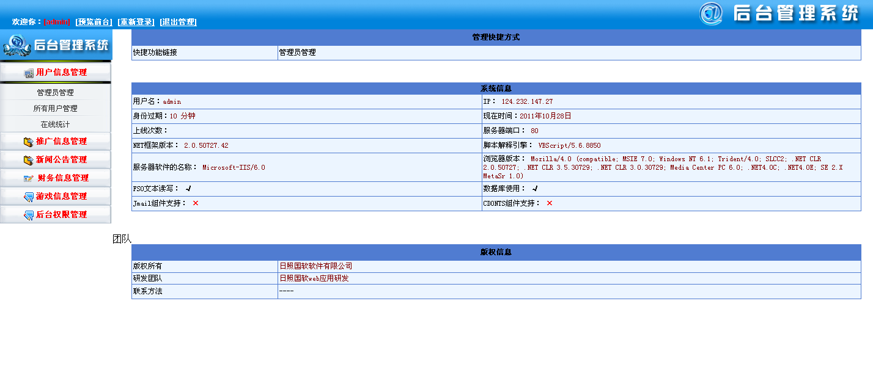
具体管理项目

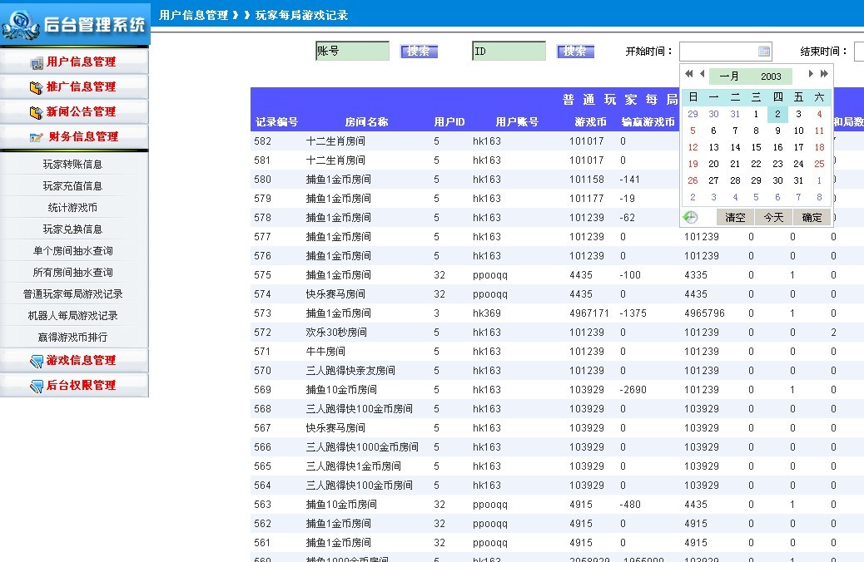
比如每个玩家游戏具体记录

以上为客户游戏平台特色简介，详细设置请参考游戏使用手册以及数据库结构表，或者向公司客户技术人员咨询。

